‌LIPIDI-heterogena grupa jedinjenja, nerastvorljiva u H2O
- rastvorljivi u organskim rastvaračima (hloroform, aceton, etar, alkohol)
- Podela: prosti lipidi, složeni lipidi, karotenoidi, steroidi
- Prosti lipidi su tipične energetske supstance
- Složeni lipidi ulaze u sastav membrana
PROSTI LIPIDI- masti, ulja i voskovi
- estri trihidroksilnog alkohola glicerola i viših masnih kiselina
- opštim imenom – trigliceridi
- veliki biohemijski i nutritivni značaj
CH2-O-CO-R1
׀
‌‌ CH-O-CO-R2 hemijska struktura triglicerida
׀ (R1,R2 i R3- radikali viših masnih kis.)
CH2-O-CO-R3
-Hidroliza triglicerida →glicerol + više masne kiseline
-Alkalna hidroliza → glicerol + soli viših masnih kiselina (sapuni)
- Biljna ulja →nezasićene više masne kiseline
- trigliceridi u čvrstom stanju →zasićene više masne kiseline
FIZIČKO-HEMIJSKE KARAKTERISTIKE PROSTIH LIPIDA
- Konstante do kojih se dolazi korišćenjem fizičkih metoda :
Specifična težina, tačka topljenja i indeks refrakcije
- Hemijske konstante (imaju tehnološki značaj)
1.Jodni broj- Količina J u gr. koju adira 100 grama masti ili ulja.
2. Kiselinski broj- broj miligrama NaOH koji je potreban za neutralizaciju slobodnih viših masnih kiselina u 1 gr masti ili ulja
3. Saponifikacioni broj- količina KOH u miligramima koja može da izvrši neutralizaciju kako slobodnih tako i vezanih masnih kiselina u 1g masti ili ulja. Proces saponifikacije.
4. Reichert- Meissl-ov broj- količinu isparljivih masnih kiselina u trigliceridima posle predestilovanja sa vodenom parom.
Masne kiseline prirodnih triglicerida imaju paran broj C-atoma.
Podela : zasićene i nezasićene masne kiseline
Zasićene masne kiseline : palmitinska (16C) i stearinska (18C)
CH3- CH2-(CH2)12-CH2-COOH palmitinska kiselina

CH3- CH2-(CH2)14-CH2-COOH stearinska kiselina
Nezasićene masne kis.: oleinska, linolna, linoleinska, arahidonska

CH3-(CH2)7 – CH = CH- (CH2)7-COOH 18:1

CH3-(CH2)4-( CH = CH- CH2)2-(CH2)6-COOH 18:2

CH3- CH2-( CH = CH- CH2)3-(CH2)6-COOH 18:3

CH3-(CH2)4-( CH = CH- CH2)4-(CH2)2-COOH 20:4
HIDROLIZA PROSTIH LIPIDA
enzimi: triacilglicerol-lipaze, diacilglicerol-lipaze, monoacilglicerol-lipaze
CH2-O-CO-R1 CH2-OH R1-COOH
׀ ׀
CH-O-CO-R2 3H2O CH-OH + R2-COOH
׀ −→ ׀
CH2-O-CO-R3 CH2-OH R3-COOH
Triglicerid glicerol masne kiseline
METABOLIZAM GLICEROLA
Glicerol -podleže procesu potpune oksidacije
- učestvuje u biosintezi ugljenih hidrata
Biosinteza glicerola
Fosfodioksiaceton ---------------------------→ glicerin -1-P (Enzim glicerinfosfatna-dehidrogenaza)
CH2-OH CH2-OH
׀ NADH+H → NAD ׀
C = O →→→→→→→→ H− C −OH
׀ ׀
CH2-OPO3H2 CH2-OPO3H2

Glicerinfosfat -------------------→ glicerol (Enzim fosfataze)
CH2-OH CH2-OH
׀ fosfataza ׀
CH−OH →→→→→→→→ CH−OH +H3PO4
׀ HOH ׀
CH2-OPO3H2 CH2-OH
Razlaganje glicerola
Glicerol-------------------------→glicerinfosfat( Enzim fosfokinaza)
CH2-OH CH2-OH
׀ ׀
CH−OH + ATP → CH−OH + ADP
׀ ׀
CH2-OH CH2-OPO3H2
Glicerinfosfat -----→ fosfodioksiaceton ----→glicerinaldehidfosfat
CH2-OH CH2-OH O
׀ NAD → NAD H+H ׀ ||
CH−OH →→→→→ C = O ↔ C−H
׀ ׀ |
CH2-OPO3H2 CH2-OPO3H2 CH−OH
|
CH2-OPO3H2
METABOLIZAM MASNIH KISELINA
Masne kiseline – inertna jedinjenja
Povećanje reakcione sposobnosti – prevođenjem u aktivne oblike
Tioestri –imaju visoki potencijal prenosa grupa
Aktiviranje m.k.- utrošak 1 molekula ATP-a, E: acil-CoA-sintetaza
CO2 i H2O – krajnji proizvod razlaganja aktiviranih m.k.
Razlaganje – oslobađanje energije (ATP, NADH +H i FAD 2H)
Sumarna jednačina aktiviranja masnih kiselina:
R-CH2- CH2 – COOH + ATP + CoA-SH
Masna kiselina
↓ Acil-CoA sintetaza
R-CH2- CH2 – C ~ S-CoA + AMP + P~ P
||
O
Acil-CoA
β- oksidacija aktiviranih masnih kiselina

-odvija se u matriksu mitohondrija
- sve promene na C atomu u β položaju

CH3 – (CH2- CH2)n - CH2- CH2 – CO- S – CoA acil-CoA

Dehidrogenaza FAD → FADH2

CH3 – (CH2- CH2)n - CH = CH – CO- S – CoA enoil-CoA

Enoil-hidrataza +HOH

CH3 – (CH2- CH2)n - CH - CH 2– CO- S – CoA β-hidroksiacil-CoA |
OH
Dehidrogenaza NAD+→NADH +H

CH3 – (CH2- CH2)n - CO - CH 2– CO- S – CoA β-ketoacil-CoA

↓ CoA-SH

OH
|
CH3 – (CH2- CH2)n - C - CH 2– CO- S – CoA
|
Tiolaza S~ CoA

CH3 – (CH2- CH2)n - CO - S – CoA + CH 3– CO- S – CoA
acil –CoA acetil -CoA

CH 3– CO- S – CoA -----→Krebsov ciklus--------→CO2 + H2O
Acetil - CoA

ENERGETIKA OKSIDACIJE MASNIH KISELINA

n - broj C atoma u molekulu masne kiseline

n/2 - broj obrazovanih molova acetil-CoA

n/2 – 1 – broj ponavljanja reakcija degradacije molekula masne kiseline do zadnjeg mola acetil-CoA

Razlaganje palmitinske kiseline do CO2 i H2O može se podeliti u II faze

I Faza

P a l m i t i n s k a kiselina -----→ 8 CH 3– CO- S – CoA
Acetil-CoA
7 FAD 2H × 2ATP = 14 ATP
7 NADH + H × 3ATP = 21 ATP

Ukupno : 35 ATP – 1ATP = 34 ATP

II Faza

8 CH 3– CO- S – CoA-----→Krebsov ciklus--------→CO2 + H2O
Acetil - CoA

8 × 3 NADH + H × 3ATP = 72 ATP
8 × 1 FAD2H × 2ATP = 16 ATP
8 × 1 ATP = 8 ATP

II Faza – ukupno :96 ATP

Faza I + Faza II = 34 ATP + 96 ATP = 130 ATP

BIOSINTEZA MASNIH KISELINA
Odigrava se u ćelijskom citozolu ( masne kiseline do 16 C atoma), procesom kondenzacije C2-jedinica u obliku jedinj. malonil-CoA.
CoA-S-derivatima pripada ključno mesto u procesu biosinteze m.k.
PROCES ELONGACIJE- sinteza viših masnih kiselina sa većim brojem C atoma.
Tipovi elongacije : mikrozomalni i mitohondrijalni
Mikrozomalni tip elongacije –zahteva prisustvo malonil-CoA i prisustvo aktivnog dela m.k. sa manjim brojem C-atoma od 16.
Mitohondrijalni tip elongacije –zahteva prisustvo acetil-CoA i prisustvo aktivnog dela m.k. sa manjim brojem C-atoma od 16.
CH3-CO-S-CoA + ATP + CO2→HOOC-CH2-CO-S-CoA +
Acetil- CoA malonil - CoA

ADP + H3PO4
R-CH2-CO-S- CoA + HOOC-CH2-CO-S-CoA
Acil- CoA malonil – CoA
↓
R-CH2-CO-CH2-CO-S- CoA + CO2 + CoA - SH
β- ketoacil- CoA →produženje lanca acil-CoA za 2 C jedinice
↨ NADPH +H
R- CH2-CHOH- CH2-CO-S- CoA
β- hidroksiacil- CoA
↨ -H2O
R- CH2-CH=CH- CO-S- CoA
↨ NADPH + H
R- CH2-CH2-CH2- CO-S- CoA + HOOC-CH2-CO-S-CoA
malonil – CoA
↓
R- CH2-CH2-CH2- CO- CH2-CO-S-CoA + CoA – SH + CO2
Sumarna jednačina biosinteze m.k. uz učešće malonil-CoA i ako se za acil CoA uzme acetil-CoA.
CH3-CO-S-CoA + n HOOC-CH2-CO-S-CoA +2n NADH + 2n H+
malonil-CoA
↓enzimski kompleks
CH3-(CH2)n- CO- S-CoA + 2n NAD +n CO2 +n CoA – SH
BIOSINTEZA TRIGLICERIDA
-ne može se vršiti reverzibilnom reakcijom lipazne hidrolize
- neophodno je prisustvo :
A) glicerin -3-P B) fosfatidilne kiseline i
C) Acil-S-CoA (aktivirani oblik m.k.)
BIOSINTEZA GLICERINTRIFOSFATA
1. transformacijom fosfodioksiacetona u glicerintrifosfat
Enzim: glicerinfosfatna- dehidrogenaza
CH2OH CH2OH
| NADH +H→NAD |
C = O ---------------------→ CH-OH
| |
CH2OPO3H2 CH2OPO3H2
2. u prisustvu ATP-a vrši se fosforilacija glicerola.
Enzim: glicerin-kinaza
CH2OH CH2OH
| |
CH-OH ---------------------→ CH-OH
| ATP→ADP |
CH2OH CH2OPO3H2
BIOSINTEZA FOSFATIDILNE KISELINE
- najvažniji intermedijent u procesu biosinteze lipida
- nastaje esterifikacijom hidroksilnih grupa glicerola na C1 i C2 atomu
- enzimi: glicero-3-fosfoacil-transferaza i acilglicerol-3-fosfoacetil-transferaza.
- Acil-S-CoA derivati obrazuju se aktiviranjem masnih kiselina u prisustvu ATP-a i CoA-SH. Enzim :tiokinaza
CH2-OH + R1-CO-S- CoA CH2-O-CO-R1
| acil- CoA |
CH-OH + R2-CO-S- CoA → CH-O-CO-R2 + 2 CoA - SH
| acil- CoA |
CH2-OPO3H2 CH2-OPO3H2
Fosfatidilna kiselina
R-COOH + CoA – SH + ATP → R-CO-S- CoA +AMP +2 H3PO4
acil- CoA
Biosinteza triglicerida odvija se u II faze:
I faza – defosforilacija fosfatidilne kiseline do diglicerola
II faza – esterifikacija hidroksilne grupe u C3 položaju u prisustvu acil-CoA i obrazovanje triglicerida.
Enzim: diacilglicerol-transferaza

CH2-O-CO-R1 CH2-O-CO-R1
| fosfataza | - CoA - SH
CH-O-CO-R2 -----→ CH-O-CO-R2 ------→
| +HOH↓ | + R3-CO-S- CoA
CH2-OPO3H2 H3PO4 CH2-OH
Fosfatidilna kiselina Diglicerid
CH2-O-CO-R1
|
CH-O-CO-R2
|
CH2-O-CO-R3
Triglicerid
SLOŽENI LIPIDI
FOSFATIDI ( FOSFOLIPIDI)
-Gliceridi masnih kiselina , gde je OH radikal esterifikovan sa H3PO4 i jednim od jedinjenja baznog karaktera, koje ulazi u sastav fosfolipida.
- fosfatidilna kiselina – osnova strukture glicerinfosfatida
Polarne grupe baznih jedinjenja:
Kolamin holin serin
CH2-NH2 CH2-N٭ (CH3) 3 COOH
| | |
CH2-OH CH2-OH CH-NH2
|
CH2-OH
glicerinfosfatidi su :lecitin i kefalin (fosfatidiletanolamin)
Lecitini i kefalini čine najveći deo fosfolipida biljaka
Lecitini →fosforna kiselina, m.k.(palmitinska, stearinska i oleinska) i holin.
-poseduju veliki stepen hemijske interakcije sa proteinima, u.h.
- ponašaju se kao dipolarna jedinjenja
- rastvaraju se u alkoholu i etru, a ne rastvaraju u acetonu
α-lecitin
CH2-O-CO-R1
|
CH-O-CO-R2
|
CH2-O-PO3H-CH2-CH2-N٭ (CH3) 3
β-lecitin
CH2-O-CO-R1
|
CH-O-PO3H-CH2-CH2- N٭ (CH3) 3
|
CH2-O-CO-R3
kefalin
CH2-O-CO-R1
|
CH-O-CO-R2
|
CH2-O-PO3H-CH2-CH2-N٭ H3

BIOSINTEZA LECITINA
- počinje obrazovanjem fosforilholina u prisustvu ATP-a.
- Enzim: holin-kinaza

- Prenos fosforilholina na diglicerid vrši se u prisustvu citidiltrifosfata (CTP). Enzim: holincitidil-transferaza.

-CDPC (citidildifosfat-holin) i 1 mol diglicerida daju α-lecitin

Kefalini – Za razliku od lecitina, sadrže kolamin (etanolamin), a ne holin.
- Dipolarna jedinjenja koja imaju osobine slične lecitinima
- Ulaze u sastav membranskih sistema organela
- Kefalini se ne rastvaraju u alkoholu (razlika)
BIOSINTEZA KEFALINA
-počinje fosforilacijom etanolamina u prisustvu ATP-a.
Enzim: etanolamin-kinaza
- CTP služi kao prenosilac supsancija za fosfor tj prenosilac fosfoetanolamina
-Enzim fosfoetanolamincitidil-transferaza

Dobijeni kompleks citidilfosfoetanolamin + diglicerol →kefalin
- Enzim fosfoetanolamindiglicerol-transferaza
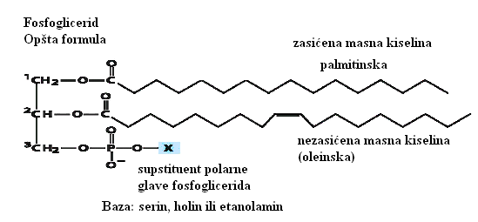
CIKLUS GLIOKSILNE KISELINE
- otkriven je primenom radioaktivnog C kod suspenzije bakterije Pseudomonas
- odvija se u ćelijskim organelama - glioksizomima
- obezbeđuje transformaciju lipida u ugljene hidrate
- odigrava u semenu biljaka (klijanje semena)
- počinje interakcijom oksalsirćetne kiseline i acetil-CoA dajući limunsku kiselinu
- limunska------------------------------izolimunsku kiselinu
- izolimunska → glioksalnu + ćilibarnu
-glioksalna kis.(HOC-COOH) + 1 mol acetil-CoA→jabučnu k.
-jabučna k.----------------------------oksalsirćetnu kis.
-ćilibarna kiselina se uključuje u reverzibilni tok glikolize
1 ) enzim – citrogenaza
Oksalsirćetna kisel.+Acetil-CoA →limunska kiselina + koenzim A
COOH CH2―COOH
׀ ׀
C = O HO―C―COOH + CoA-SH
׀ + CH3-CO-SCoA→ ׀
CH2 CH2―COOH
׀
COOH
2) enzim – akonitaza ( izomerizacija limunske k. u izolimunsku k.)
CH2―COOH CH2―COOH
׀ ׀
HO― C―COOH ↔ CH―COOH
׀ ׀
CH2―COOH HO― CH―COOH
3) Izolimunska kiselina se razlaže na glioksalnu kiselinu i ćilibarnu kiselinu.
CH2―COOH CH2―COOH CHO―COOH
׀ ׀ + glioksalnu k.
CH―COOH ↔ CH2―COOH
׀ ćilibarnu kiselinu
HO―CH―COOH
Izolimunska kiselina
Glioksalna kiselina ulazi u ciklus, gde sa jednim molom acetil-CoA daje jabučnu kiselinu, koja u prisustvu enzima malat-dehidrogenaze daje ponovo oksalsirćetnu kiselinu.

CHO―COOH + CH3-CO-SCoA → CHOH―COOH
׀
CH2―COOH
jabučnu kiselinu
↓
CO-COOH
׀
CH2―COOH
oksalsirćetnu kiselinu
- Nema evidentnih dokaza o procesu konverzije lipida u ugljene hidrate u odgovarajućim tkivima
VOSKOVI
-estri makromolekulskih masnih kiselina i monohidroksilnih alkohola velike molekulske mase alifatičnog niza.
-nalaze se u biljnom i animalnom svetu
-tačka topljenja od 50-80ºC
-nerastvorljivi u vodi
-početna sirovina za izradu kozmetičkih proizvoda
- Monohidroksilni alkoholi koji ulaze u sastav voskova:
1.Cetilini- CH3(CH2)14CH2OH
2.n-heksakozanol- CH3(CH2)24CH2OH
3.enoktakozanol - CH3(CH2)26CH2OH
- Više masne kiseline koje ulaze u sastav voskova: palmitinska, stearinska , oleinska + karnaubska, cerotinska i montanska.
STEROLI
- visokomolekularna jedinjenja biljaka i mikroorganizama
- hemijski sastav: tetraciklični triterpeni
- Najpoznatiji holesterol i ergosterol
- Holesterol je zastupljen u animalnom svetu, naročito ga sadrže perifernanerna tkiva, a nalazi se u krvi i svim ćelijama
- Ciklizacijom triterpena SKVALENA nastaje steroidno jedinjenje HOLESTEROL.
- 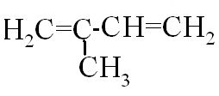 izopren
- 6- triterpen-skvalen nastaje polimerizacijom izoprena

- 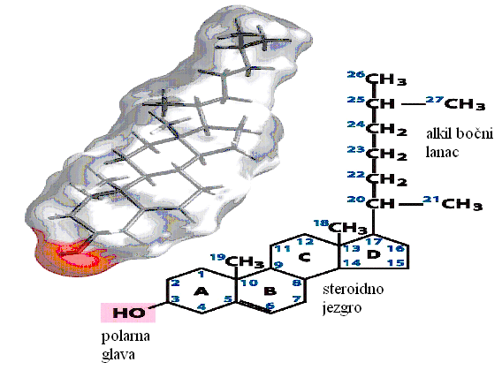
- Ergosterol se nalazi u biljnim ćelijama
- Ima značajnu ulogu u strukturi protoplazme
- Sa proteinima grade visokomolekularne komplekse
- Steroli se dobro rastvaraju u organskim rastvaračima (ubrajaju se u grupu složenih lipida sa specifičnim hemijskim sastavom).
Prilog:
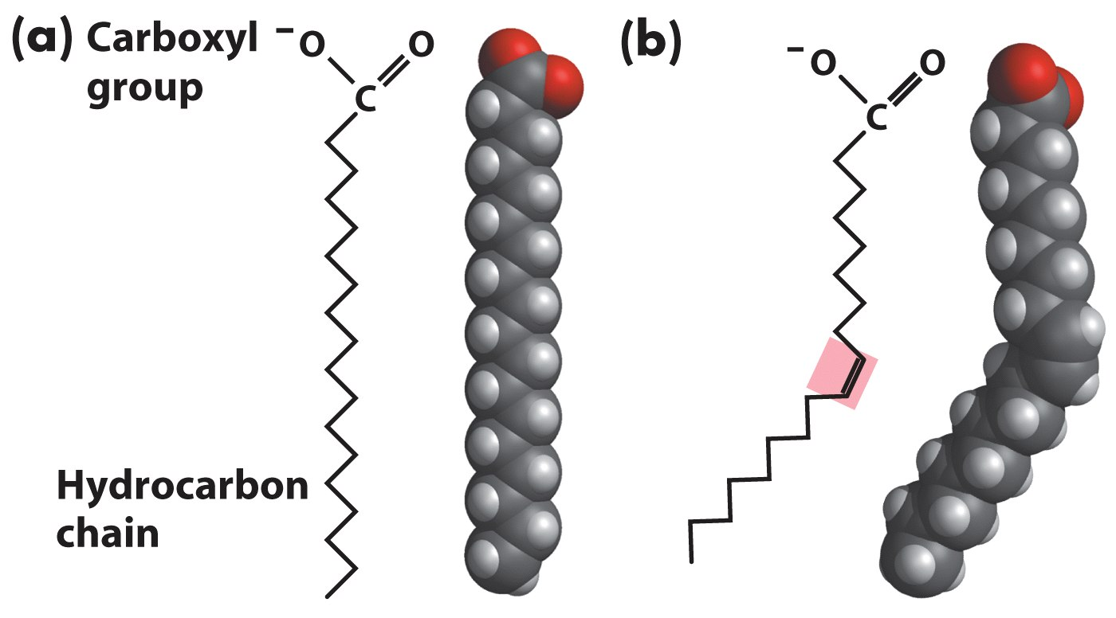
Stearinska kiselina Oleinska kiselina

ZNAČAJNE MASNE KISELINE
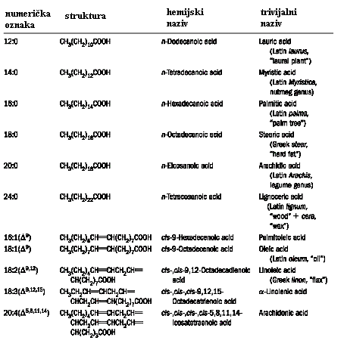
Pakovanje masnih kiselina u stabilne agregate

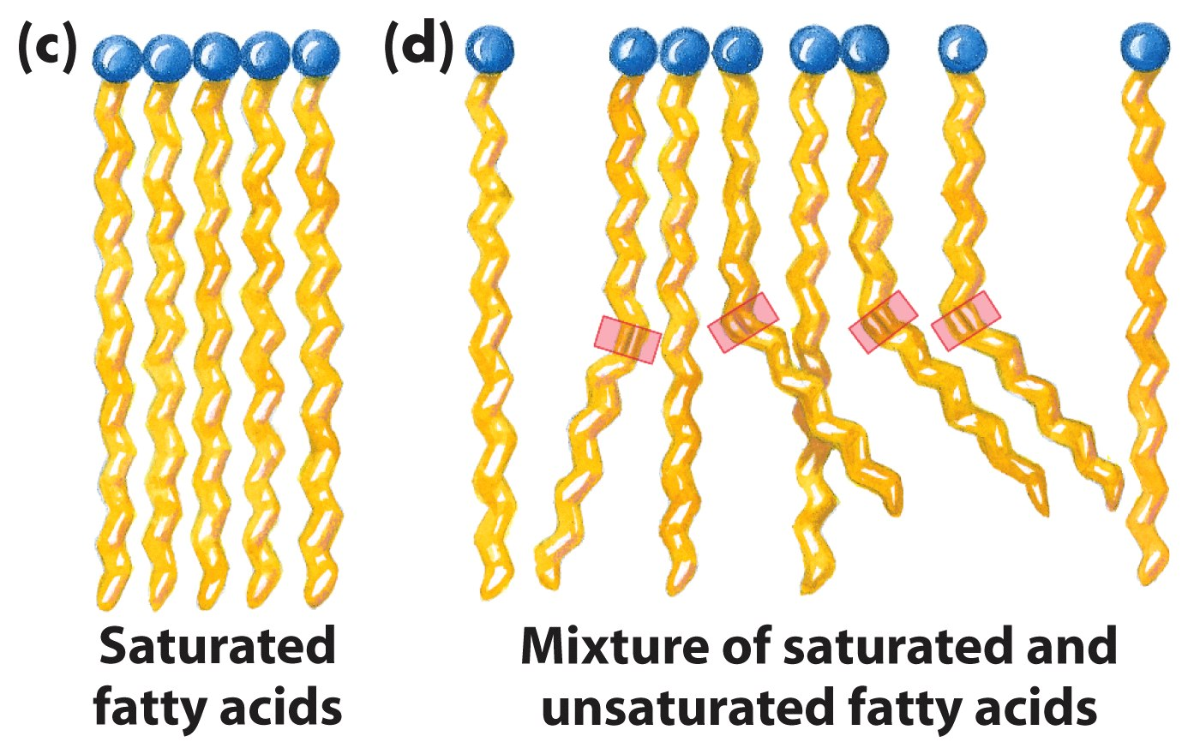
c) Zasićene m.k. d) Mesavina zasićenih i nezasićenih m.k.
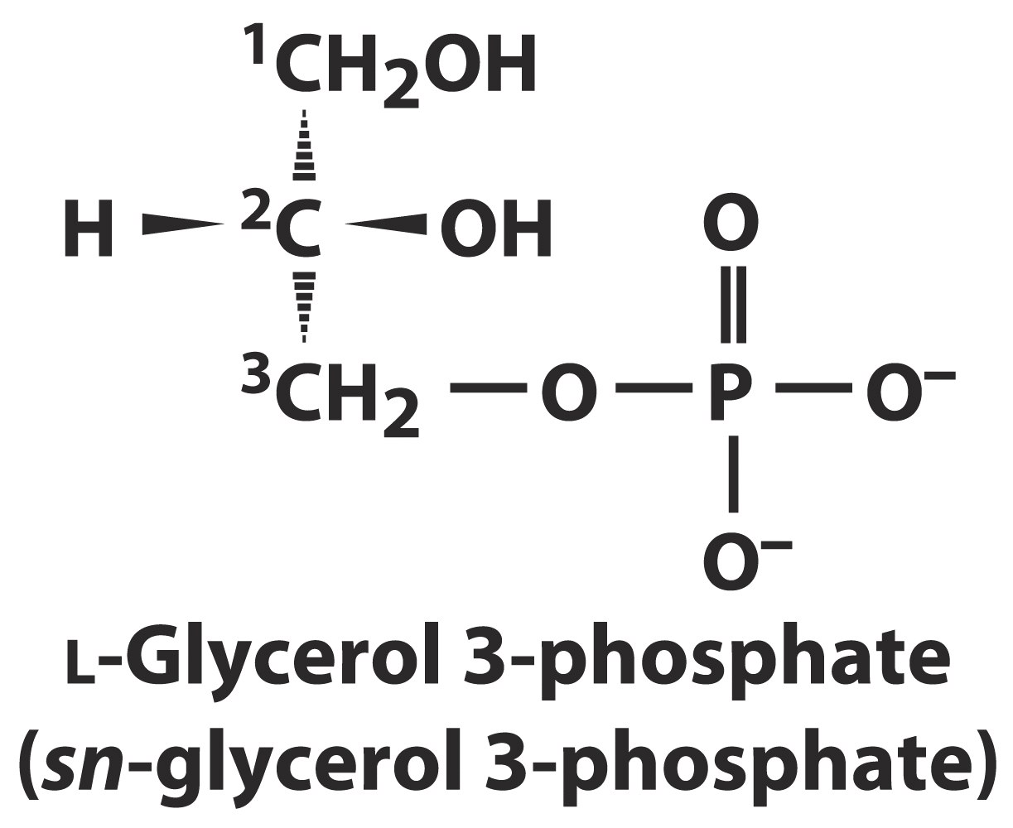
LIPOPROTEINSKA ČESTICA
KLASE LIPOPROTEINA
LP FRAKCIJA | GUSTINA  (g/mol) | PREČNIK | Proteini % | Lipidi  %
HDL | 1.063-1.210 | 50-130 | 45-50 | 50-55
LDL | 1.019-1.063 | 200-280 | 20-25 | 75-80
IDL | 1.006-1.019 | 250 | 15-20 | 80-85
VLDL | 0.95-1.006 | 250-750 | 5-10 | 90-95
HILOMIKRONI | < 0.95 | 1 000-10 000 | 1.5-2.5 | 97-99

METABOLIZAM AZOTNIH JEDINJENJA 228
Aminokiseline
- derivati aromatičnih i alifatičnih organskih kiselina
- H atom kiselinskog radikala zamenjen amino grupom(-NH2).
- Ulaze u sastav prostih i složenih proteina (26 a.k.)
Podela amino kiselina I :
1. Alifatične a.k. 2.Aromatične a.k 3. Heterociklične a.k.
1. Alifatične a.k.
1.1. monoaminomonokarbonske kiseline (Gly, Ala, Val, Leu, Ileu, Ser, Thr)
1.2. monoaminodikarbonske kiseline (Asp, Glu)
1.3. aminokiseline koje sadrže sumpor (Cys, Cys ½, Met) i
1.4. diaminomonokarbonske kiseline (Lys i Arg).
2.Aromatične a.k – Phe i Tyr
3. Heterociklične a.k. – Trp, His i Pro
Podela amino kiselina II :
Hidrofobne a.k. – sa nepolarnim grupama
Hidrofilne a.k.–sa polarnim grupama(neutralne, kisele i bazne)

OSOBINE AMINOKISELINA
Optička aktivnost
- Optičku aktivnost a.k. uslovljava asimetričan C-atom u α-položaju prema karboksilnoj grupi. Izuzetak glikokol (Gly).
- A.k. plazme imaju levu konfiguraciju

NH2
׀
R- C - COOH
׀
H
Fizičke i hemijske osobine a.k.
-A.k. u čvrstom stanju su kristalne supstance
- tačka topljenja 200ºC (437 Kº).
- u vodi se lako rastvaraju ( prolin i hidroksiprolin – izuzeci)
-a.k. se ponašaju kao elektroliti (jonizabilni karakter funkcionalnih grupa).
-a.k mogu da se ponašaju i kao kiseline i kao baze- amfoterna svojstva
- izoelektrično stanje a.k.- a.k. se ne kreću u električnom polju
- izoelektrična tačka (Ip)- ona koncetracija H-jonova pri kojoj su naelektrisanja, prisutna na molekulu a.k. izbalansirana.
+
Amfijon ( cviterjon) NH3
׀
R- C - COO¯
׀
H
-Jonizovani oblik a.k-ne u kiseloj sredini prelazi u katjonski oblik
+ +
NH3 NH3
׀ ׀
R- C - COO¯ + HCl → R- C – COOH + Cl¯
׀ ׀
H H

-Jonizovani oblik a.k-ne u alkalnoj sredini prelazi u anjonsko stanje
+
NH3 NH2
׀ ׀ +
R- C - COO¯ +NaOH ↔ R- C - COO¯ +Na + HOH
׀ ׀
H H
- Molekuli a.k.ima dipolarni karakter a u vodenom rastvoru mogu se nalaziti u sledećim oblicima:
- kao amfijon - kao anjon - kao katjon
HEMIJSKE REAKCIJE AMINOKISELINA
Obrazovanje peptidne veze – međusobno reaguju karboksilna grupa jedne a.k-ne sa amino –grupom druge a.k –ne

-HOH
R-CH –COOH + H2N-CH-COOH →R-CH –CO-NH-CH-COOH
׀ ׀ ׀ ׀
NH2 R1 NH2 R1
aminokiselina dipeptid

Reakcija sinteze estara – U prisustvu nekog kiselog katalizatora mogu se esterifikovati aminokiseline sa metanolom i etanolom.
Estri a.k. su isparljiva jedinjenja na određenim temperaturama.
H*
R-CH –COOH + CH3OH → R-CH –CO-O-CH3 +HOH
׀ ׀
NH2 NH2
Aminokiselina metilestar aminokiseline
Dekarboksilacija aminokiselina – U enzimskim reakcijama, koje katališu amino-dekarboksilaze, a.k. gube 1 mol CO2 i prelaze u odgovarajuće amine.
- CO2
R-CH –COOH → R-CH2-NH2 ( amin)
׀
NH2
aminokiselina

Reakcija sa 2,4-dinitrofluorobenzolom – Ovo jedinjenje reaguje sa slobodnim a.k –ma i slobodnim –NH2 grupama. Dobijaju se obojeni derivati (DNP-derivati).
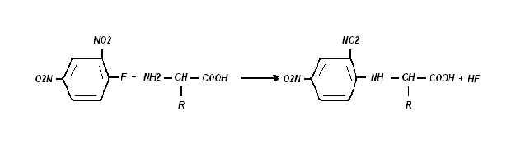
2,4-DNP DNP-derivat
Reakcija sa azotastom kiselinom (HNO2) – Azotasta kiselina deluje na neku a.k-nu tako što se azot iz amino grupe izdvaja u gasovitom stanju. Količina se meri manometrijskom tehnikom.

R-CH-COOH + HNO2 → R-CH-COOH + N2 + HOH
׀ ׀
NH2 aminokiselina OH
oksikiselina
Ninhidrinska reakcija
A.k.-------------------------→ NH3 + ketokiselina
Hidroliza
Izdvojeni amonijak , u prisustvu 1 mola oksidovanog oblika ninhidrina i 1 mola redukovanog oblika ninhidrina, daje kompleks plavo-ljubičaste boje.
-služi za indentifikaciju i za kvantitativno određivanje a.k. hromatografijom na papiru
-automatska analiza a.k-na instrumentom analizator a.k-na.

Ninhidrin + NH3 + Ninhidrin →plavo-ljubič. kompleks + 3HOH
Oksidovani redukovani
Oblik oblik

REAKCIJE TRANSAMINACIJE AMINOKISELINA
- direktan prenos amino-grupe sa 1 molekola a.k. na drugi molekul α-ketokiseline.
- Ne dolazi do intermedijernog izdvajanja NH3
R1 - CH -COOH R2-C=O
׀ ׀
NH2 COOH
a.k. α-ketokiseline
) (
R1 -C=O R2- CH -COOH
׀ ׀
COOH NH2
α-ketokiseline a.k.

Prenos NH2-grupe sa glutaminske kis. na oksalsirćetnu kiselinu.
Enzim→ glutamat-oksalacetat-transamilaza.
COOH COOH
׀ ׀
CH-NH2 COOH C=O COOH
׀ ׀ ׀ ׀
CH2 + C=O ↔ CH2 + CH-NH2
׀ ׀ ׀ ׀
CH2 CH2 CH2 CH2
׀ ׀ ׀ ׀
COOH COOH COOH COOH
Glutaminska k. Oksalsirćetna k. α-keto-glutarna k asparaginska k

Prenos NH2-grupe sa glutaminske kis. na PGA kiselinu
COOH COOH
׀ ׀
CH-NH2 COOH C=O COOH
׀ ׀ ׀ ׀
CH2 + C=O ↔ CH2 + CH-NH2
׀ ׀ ׀ ׀
CH2 CH3 CH2 CH3 ׀ ׀ (alanin)
COOH COOH
-Enzimi koji katališu proces transaminacije su veoma specifični
- Procesi transaminacije su reverzibilnog karaktera, što omogućava biosintezu novih a.k-na uz učešće odgovarajućih α- ketokiselina.

REAKCIJE DEZAMINACIJE AMINOKISELINA
-živa ćelija poseduje takve enzimske sisteme koji katališu izdvajanje NH3 iz molekula a.k-na.
- Proces dezaminacije a.k. može biti:
A) Oksidativna dezaminacija
– enzimski proces u toku koga se jedna a.k-na prevodi u imino-oblik, da bi se hidrolizom imino-oblika izdvojio amonijak i odgovarajuća α- ketokiselina.
- U prisustvu NAD-dehidrogenaza ili FAD-dehidrogenaze

pr: glutaminska kiselina ---------→ α- keto-glutarna kiselina
COOH COOH
׀ ׀
CH-NH2 C=O
׀ ׀
CH2 +NAD + HOH↔NADH + H + CH2 +NH3
׀ ׀
CH2 CH2
׀ ׀
COOH COOH
Proces dezaminacije a.k. mozemo predstaviti:
R-CH-COOH + FAD ↔ R-C-COOH + FAD∙2H
׀ ||
NH2 NH
Aminokiselina iminokiselina
R-C-COOH + HOH ↔ R-C-COOH + NH3
|| ||
NH O
Iminokiselina ketokiselina
B) Neoksidativna dezaminacija
- princip oksidacije a.k-na bez neposrednog učešća kiseonika
- katališu enzimi α- dezaminaze
-u toku ove dezaminacije izdvaja se NH3, a a.k. se prevodi u odgovarajuću karbonsku kiselinu.
- pr: asparaginska kiselina --------------- fumarnu kiselinu
COOH COOH
׀ ׀
CH-NH2 CH
׀ ↔ ׀׀ +NH3
CH2 CH
׀ ׀
COOH COOH
- pr: glicin------------------------sirćetna kiselina( reduktivna)
NH2- CH2- COOH +2H → CH3COOH +NH3
Hidrolitička dezaminacija
-odvija se u dve faze
- Transformaciju asparaginske kiseline u jabučnu kiselinu, preko fumarne kiseline
Asparaginska kiselina ---→ fumarna k. ---→jabučna kiselina
COOH COOH COOH
׀ ׀ ׀
CH- NH2 - NH3 CH +HOH CH-OH
׀ → ׀׀ → ׀
CH2 CH CH2
׀ ׀ ׀
COOH COOH COOH
SINTEZA PRIMARNIH AMINOKISELINA
Dva načina obrazovanja amonijum jona (NH4 *) u zemljištu:
- razgradnja proteina u prisustvu enzima:
dezaminaza, amidaza i aminokiselinskih oksidaza
- fiksacijom atmosferskog azota u procesu simbiotske aktivnosti nekih mikroorganizama azotofiksatora (Rhisobium, Azotobakter)
Primeri obrazovanja primarnih amino-kiselina
A) Transformacija α- ketoglutarne kiseline u glutaminsku kiselinu
Enzim: glutamat- dehidrogenaza( povratna reakcija oksidativne dezaminacije glutaminske k. u α- ketoglutarnu kiselinu )
COOH COOH
׀ ׀
CH-NH2 C=O
׀ ׀
CH2 +NAD + HOH↔NADH + H + CH2 +NH3
׀ ׀
CH2 CH2
׀ ׀
COOH COOH
Glutaminska kiselina α- ketoglutarna kiselina
B) Procesom aminacije fumarna kiselina prelazi u asparaginsku( povratna reakcija neoksidativne dezaminacije asparaginske k. u fumarnu kiselinu )
COOH COOH
׀ ׀
CH-NH2 CH
׀ ↔ ׀׀ +NH3
CH2 CH
׀ ׀
COOH COOH
asparaginske k. fumarnu kiselinu

C) PGA prelazi u alanin

COOH COOH
׀ ׀
C= O +NH3 + NADH + H ↔ H2N- C-H +NAD + H2O
׀ ׀
CH3 CH3
PGA Alanin
D) Aminacijom oksalsirćetne kiseline nastaje asparaginska kiselina

COOH COOH
׀ ׀
C= O +NH3 + NADH + H ↔ H2N- C-H +NAD + H2O
׀ ׀
CH2 CH2
׀ ׀
COOH COOH
oksalsirćetna kiselina asparaginska kiselina

